Punto de control: Resultado

Estimado/a alumno/a:

Una vez iniciado el practico no podrá detenerse y deberá concluirse antes el tiempo indicado.

Cuando responda todas la preguntas, presione el botón de FINALIZAR EXAMEN en la parte inferior. No recargue la página ni presione hacia atrás en el navegador, de lo contrario su examen quedará invalidado.

Ante cualquier problema indíqueselo al docente a cargo.

Trabajos Prácticos de Respuesta Múltiple N°7 P2 - CORRECTAS: 7 de 10 -

**APROBADO**

1. Dentro de las técnicas de balanceo de carga, podemos detallar:

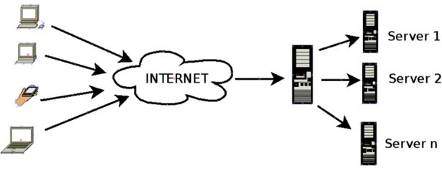

a) Balanceo de Ruteo.

* 1. Balanceo de Peticiones.
  2. Balanceo de Aplicaciones.
  3. Balanceo de Sesiones.
  4. Ambas B y D.
  5. Ambas A y C.

g) Todas las anteriores son correctas.

h) Ninguna de las Anteriores es correcta.

1. El Dispositivo que separa/protege dos redes asegurando la unidireccionalidad en el ujo deinformación permitiendo que la información de una red llegue a otra red (pero no viceversa) corresponde a:

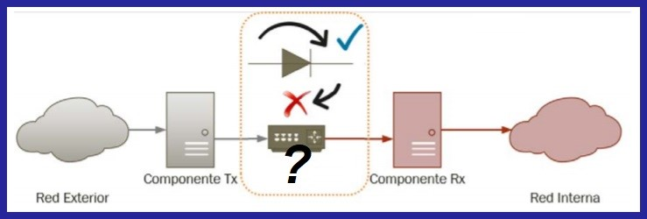

a) Firewall.

* 1. Proxy
  2. Access Server.
  3. Router.

e) Diodo de datos.

* 1. DNS
  2. Proxy Reverse.
  3. Ninguna de las Anteriores es correcta.

1. EL Modelo de N-Tiers (N-Capas) es un concepto utilizado en Arquitectura-Cliente Servidor en Redes deProcesamiento de datos centralizadas y nace con la necesidad de compartir aplicaciones centralizadas en distintas computadoras y que las mismas otorguen servicios a través de Internet. A su vez normaliza las aplicaciones centralizándolas en capas para que el Procesamiento sea seguro y con able.

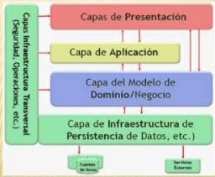

a) Verdadero.

* 1. Falso.

1. Cuando observamos un aumento considerable dentro de las peticiones procedentes de los serviciosWWW institucional y eso se traduce en lentitud para responder a las peticiones solicitadas podemos recon gurar instalando un:

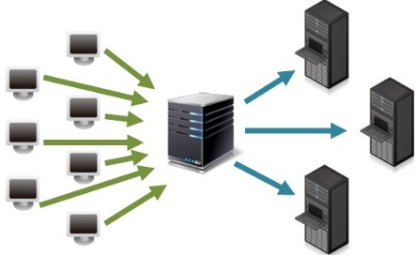

a) Monitor de Página Web o Web Manager.

* 1. Router Adicional.
  2. Monitor de Correo electrónico o E Manager.

d) Servidor Balanceador de Carga.

* 1. Servidor de Transacciones Intermedias.
  2. Otro Proxy.
  3. Todas las anteriores son correctas.
  4. Ninguna de las Anteriores es correcta.

1. Dentro de los primeros servicios de Internet, aquel servicio de Internet que publica basado en Bases dedatos de documentos indexados bajo el Protocolo ANSI Z39.50 con acceso a través de Telnet corresponde a:

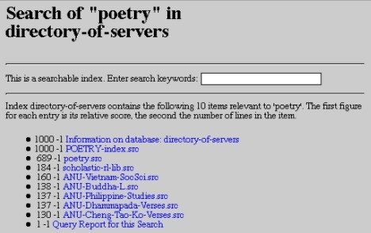

a) Gopher.

* 1. Archie.

c) Wais.

* 1. Finger.
  2. BBS.
  3. Trace
  4. Ninguna de las Anteriores es Correcta.

1. Dentro de los primeros servicios de Internet, aquel elemento basado en uno o varios servidores; quepermite visualizar directorios, acceder a información a través de una interfaz basada en menú y trabaja con componentes como Ítems, Documentos, Bookmark corresponde a:

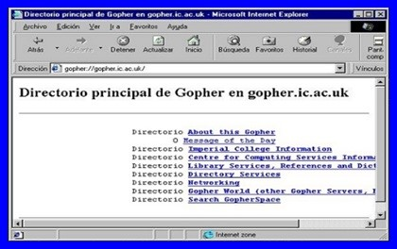

a) Gopher.

* 1. Archie.
  2. Wais.
  3. Finger.
  4. BBS.
  5. Ninguna de las Anteriores es correcta.

1. El Servidor especial encargado, entre otras cosas, de centralizar el trá co entre Internet y una redprivada, de forma que evita que cada una de las máquinas de la red interior tenga que disponer necesariamente de una conexión directa a la red. Al mismo tiempo contiene mecanismos que impiden accesos no autorizados desde el exterior hacia la red privada. Dicho servidor corresponde a:

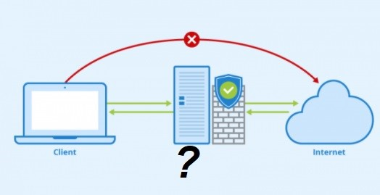

a) Firewall.

b) Proxy.

* 1. Access Server.
  2. Router.
  3. Monitor de Red.
  4. Proxy Reverse
  5. Ninguna de las Anteriores es Correcta.

1. El Software de Administración y control para Servidores de Acceso Remoto, que autentica las accionesde acceso remoto mediante las llamadas, protocolos y ltros y soporta la seguridad adicional de los servidores proxy corresponde a:

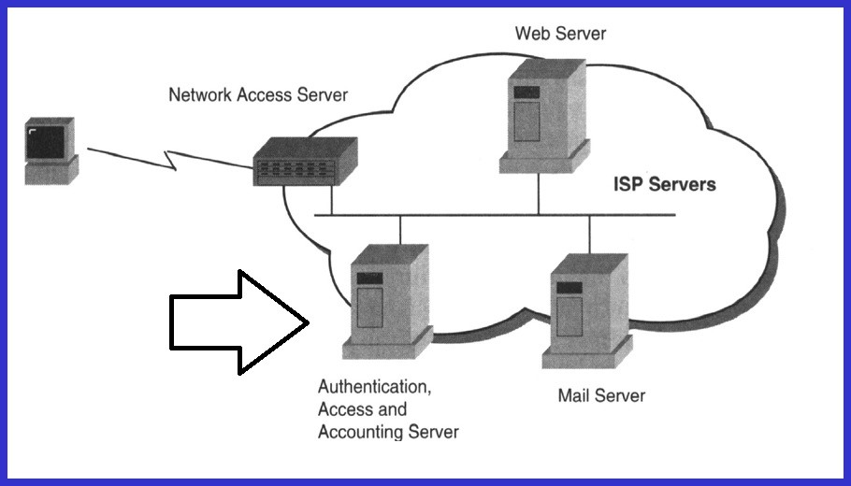

a) Gopher.

* 1. TFTP.
  2. Wais.
  3. Finger.

e) Radius.

f) Ninguna de las Anteriores es correcta.

1. El programa o software de administración instalado en el Firewall o en proximidad, que Registraalertas de ataques en un Archivo el Origen, de donde proviene la incursión (Dirección IP), El Servicio, el Puerto, la Fecha y Hora de cuando fue realizado el Intento se lo denomina:

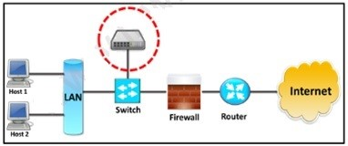

a) Firewall.

b) IDS.

* 1. Relevador de Alertas.
  2. Router.
  3. Monitor de Red
  4. Ninguna de las Anteriores es correcta.

1. El rewall es un dispositivo de defensa perimetral que separa redes y ltra trá co dependiendo dereglas prede nidas, También realiza las siguientes acciones:

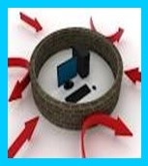

* 1. Protege a nuestra RED de ataques internos.
  2. Protege a nuestra Red de accesos no autorizados.
  3. Protege a nuestra Red de todos los ataques dañinos de malwares.
  4. Releva las Alertas de Ataque cuando se producen.
  5. Divide a la red en 3 zonas básicas, Interna, externa y DMZ.
  6. Ninguna de las Anteriores es correcta.

|  |  |  |
| --- | --- | --- |
| **RESUMEN**  Trabajos Prácticos de Respuesta Múltiple N°7  P2 | CORRECTAS: 7 de 10 | **APROBADO** |

[SALIR](https://miel.unlam.edu.ar/evaluacion/event/salir/comision/30097433)

Departamento de Ingeniería e Investigaciones Tecnológicas - Materias Interactivas en

Línea - 2023